**Avaliação Módulo 2**

Abrir uma pasta do Excel e salvar o arquivo com o nome: **Avaliação_Turma_Módulo_Nome.** Fazer cada exercício em uma planilha. No final enviar arquivo com as respostas para o e-mail: **simone.silva14@fatec.sp.gov.br -** No assunto do email inserir - Avaliação_Turma_Nome

01 - Elabore um fluxograma que represente o processo de empréstimo dentro de uma empresa, levando em conta os seguintes critérios:

a) A solicitação de empréstimo é recebida pelo setor de vendas e um funcionário verifica a documentação.

b) Um analista avalia se a solicitação pode ser aprovada ou não, caso esteja tudo ok, gera a documentação e libera o empréstimo, caso contrário passa a solicitação para o superintendente.

c) O superintendente avalia a recomendação e verifica se pode aprovar, caso sim gera a documentação e libera o empréstimo, caso não o analista comunica ao cliente.

02 - Com base nos conceitos de organograma resolva:

A) Elabore um organograma em dois níveis. No primeiro nível deve aparecer o “Conselho de Administração”. No segundo nível devem aparecer: “Recursos Humanos”, “Financeiro”, “Comercial”.

B) Elabore um organograma da seguinte empresa: **EMPRESA LÍDER LOGÍSTICA**

Presidência - 4 Diretorias: Logística, Marketing, Finanças, Comercial - 5 Gerências: Vendas, Contabilidade, Publicidade, Distribuição, Compras - 3 Departamentos: Merchandising, Tesouraria, Contas a Receber - 2 Divisões: Ponto de Venda – PDV, Compras de Insumos -1 Seção: Caixa - 1 Assessoria Jurídica

03 - Elaborar a planilha abaixo, preenchendo os campos em branco com a fórmula correta.

(Obs: As imagens contidas nas tabelas dos exercícios 3 e 4 são do Clip-art.)

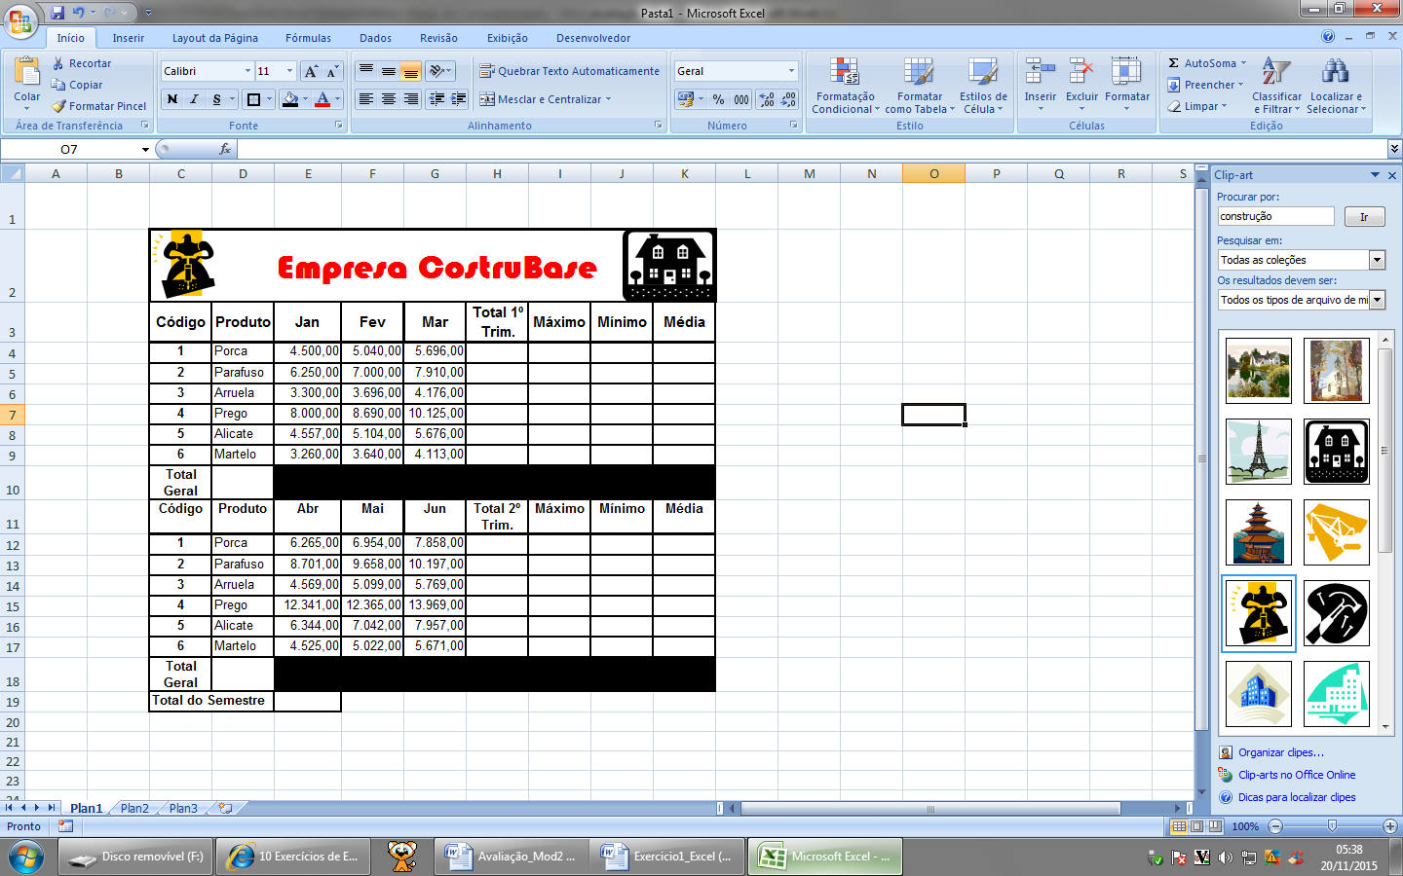

04 - Elaborar a planilha abaixo, preenchendo os campos em branco com a fórmula correta.

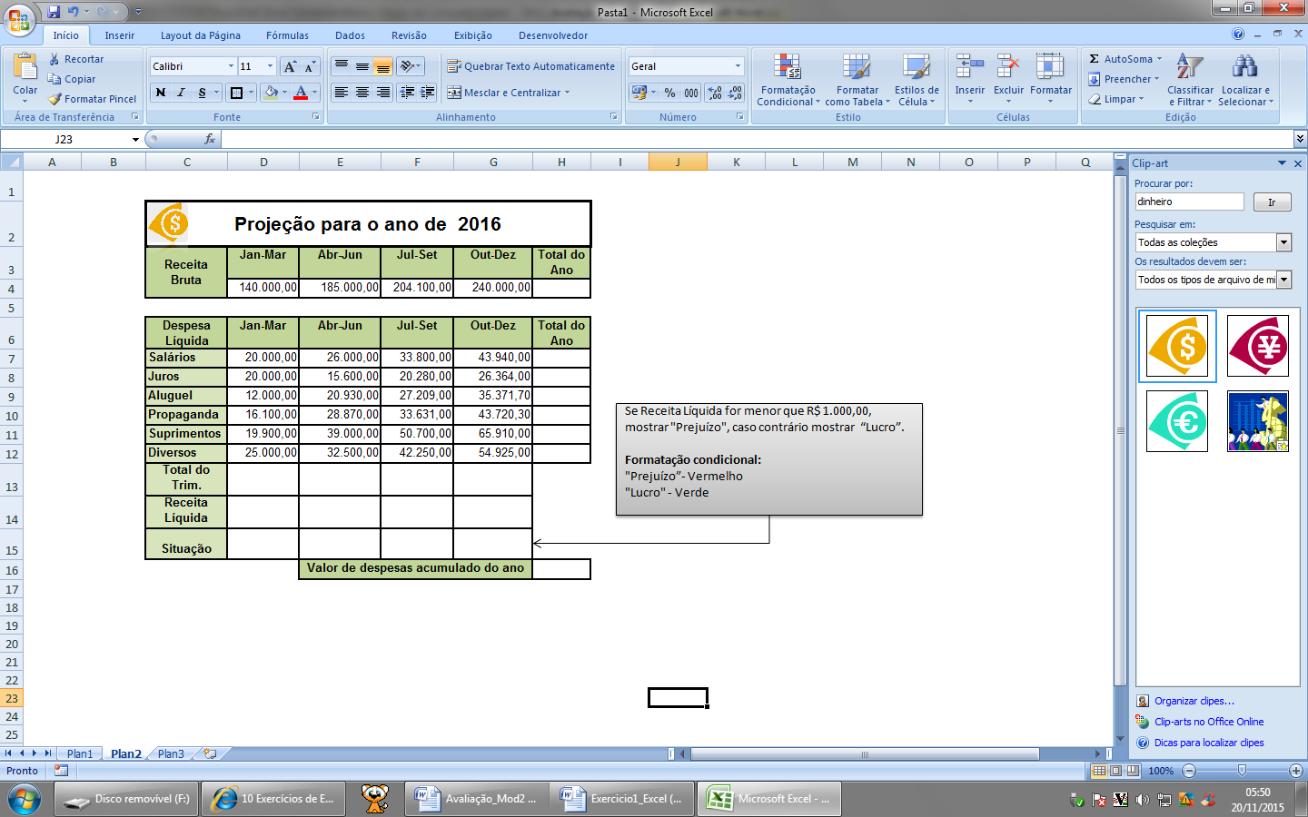

* **Elaborar um gráfico contendo a relação entre a receita bruta e a receita líquida de cada trimestre**